**BỘ CÔNG THƯƠNG**

**TRƯỜNG ĐẠI HỌC CÔNG THƯƠNG TP.HCM**

****-----o0o-----

**ĐỒ ÁN HỌC PHẦN: LẬP TRÌNH WEB**

**ĐỀ TÀI:****WEBSITE BÁN MỸ PHẨM**

**GIẢNG VIÊN CHỦ NHIỆM : NGUYỄN HẢI YẾN**

**THÀNH VIÊN NHÓM :**

|  |  |
| --- | --- |
| LÊ NGUYỄN TẤN ĐẠT | 2001220932 |
| ĐOÀN LÊ ANH NGUYÊN | 2001223138 |
| HỒ KIẾN THỨC | 2001225278 |
| TRẦN HỮU THỊNH | 2001224958 |

**Thành phố Hồ Chí Minh, tháng 12 năm 2024**

# MỤC LỤC

MỤC LỤC 1

DANH MỤC ẢNH 2

DANH MỤC BẢNG 2

BẢNG PHÂN CÔNG CÔNG VIỆC 2

MỞ ĐẦU 3

CHƯƠNG 1: TỔNG QUAN 4

1.1. LÝ DO CHỌN ĐỀ TÀI 4

1.2. MỤC TIÊU VÀ PHƯƠNG PHÁP NGHIÊN CỨU 4

1.3. PHẠM VI NGHIÊN CỨU 5

1.4. BỐ CỤC 5

CHƯƠNG 2: CƠ SỞ LÝ THUYẾT 6

2.1 MÔ TẢ CHỨC NĂNG NGHIỆP VỤ CỦA HỆ THỐNG 6

2.2 NGÔN NGỮ LẬP TRÌNH, CÔNG CỤ VÀ THƯ VIỆN SỬ DỤNG 6

CHƯƠNG 3: PHÂN TÍCH THIẾT KẾ HỆ THỐNG 14

3.1. SƠ ĐỒ LỚP 14

3.2. THIẾT KẾ CƠ SỞ DỮ LIỆU 15

CHƯƠNG 4: XÂY DỤNG HỆ THỐNG 17

**4.1.** **Chức năng đăng ký** 17

**4.2.** **Chức năng đăng nhập** 18

**4.3.** **Trang chủ** 18

**4.4.** **Chatbox** 19

**4.5.** **Chi tiết sản phẩm** 20

**4.6.** **Chức năng quản lý giỏ hàng** 21

**4.7.** **Chức năng quản lý đơn đặt hàng** 22

**4.8.** **Chức năng quản lý danh mục** 22

**4.9.** **Chức năng quản lý sản phẩm** 24

**4.10.** **Chức năng thống kê** 27

CHƯƠNG 5: KẾT QUẢ THỰC HIỆN 29

5.1. KẾT QUẢ ĐẠT ĐƯỢC 29

5.2. HẠN CHẾ 29

5.3. HƯỚNG PHÁT TRIỂN 29

# DANH MỤC ẢNH

Hình 4. 1 – Giao diện đăng ký 18

Hình 4. 2 – Giao diện đăng nhập 19

Hình 4. 3 – Giao diện trang chủ 20

Hình 4. 4 – Giao diện chat của khách hàng 21

Hình 4. 5 – Giao diện chi tiết sản phẩm 21

Hình 4. 6 – Giao diện quản lý giỏ hàng 22

Hình 4. 7 – Giao diện quản lý đơn đặt hàng 23

Hình 4. 8 – Giao diện quản lý danh mục 23

Hình 4. 9 – Giao diện thêm mới danh mục 24

Hình 4. 10 – Giao diện chỉnh sửa danh mục 24

Hình 4. 11 – Giao diện tìm kiếm danh mục 25

Hình 4. 12 – Giao diện danh sách sản phẩm 25

Hình 4. 13 – Giao diện thêm mới sản phẩm 26

Hình 4. 14 – Giao diện xem, sửa sản phẩm 27

Hình 4. 15 – Giao diện tìm kiếm sản phẩm 28

Hình 4. 16 – Giao diện thống kê 28

Hình 4. 17 – File Excel thống kê 29

# DANH MỤC BẢNG

Bảng 3. 1 – Thiết kế cơ sở dữ liệu bảng UserType 16

Bảng 3. 2 – Thiết kế cơ sở dữ liệu bảng User 16

Bảng 3. 3 – Thiết kế cơ sở dữ liệu bảng Order 16

Bảng 3. 4 – Thiết kế cơ sở dữ liệu bảng OrderDetail 17

Bảng 3. 5 – Thiết kế cơ sở dữ liệu bảng Category 17

Bảng 3. 6 – Thiết kế cơ sở dữ liệu bảng Products 17

# BẢNG PHÂN CÔNG CÔNG VIỆC

|  |  |  |  |
| --- | --- | --- | --- |
| HỌ VÀ TÊN | MSSV | CÔNG VIỆC | HOÀN THÀNH |
| LÊ NGUYỄN TẤN ĐẠT | 2001220932 | Làm chức năng và giao diện đăng nhập, đăng kí, quản lý đơn đặt | 100% |
| ĐOÀN LÊ ANH NGUYÊN | 2001223138 | Làm chức năng và giao diện trang chủ, quản lý danh mục,quản lý sản phẩm | 100% |
| HỒ KIẾN THỨC | 2001225278 | Làm chức năng và giao diện chat, chi tiết sản phẩm, quản lý giỏ hàng, word | 100% |
| TRẦN HỮU THỊNH | 2001224958 | Làm chức năng và giao diện tìm kiếm, thống kê, xuất file thống kê, tạo databes, ppt | 100% |

# MỞ ĐẦU

Trong hoạt động sản xuất, kinh doanh, thương mại điện tử đã khẳng định vai trò xúc tiến và thúc đẩy sự phát triễn của doanh nghiệp. Đối với một cửa hàng hay shop, việc quảng bá giới thiệu đến khách hàng các sản phẩm mời đáp ứng được nhu cầu của khách hàng sẽ là cần thiết. Vậy phải quảng bá thế nào đó là xây dựng được một Website cho cửa hàng của mình quảng bá tất cả các chức năng của mình bán

Trong phát triển phần mềm có rất nhiều mô hình khác nhau. Tuy nhiên, mô hình MVC tương đối nhẹ và tiết kiệm diện tích băng thông bởi nó không cần sử dụng Viewstate. Điều đó giúp website hoạt động tốt và ổn định khi người dùng thực hiện quá nhiều thao tác tương tác như gửi hay nhận dữ liệu liên tục

Thông qua những nội dung trên, chúng tôi đã thực hiện đồ án “Xây dựng website bán mỹ phẩm theo mô hình MVC” nhằm thực hiện một số công việc về vấn đề quản lý bán hàng trực tuyến, quản lý sản phẩm, chat trực tuyến, thống kê...

# TỔNG QUAN

## LÝ DO CHỌN ĐỀ TÀI

Hiện nay, công nghệ đã trở thành một thành phần không thể thiếu trong cuộc sống của con người, ảnh hưởng trực tiếp đến đời sống, công việc. Không chỉ áp dụng thành công trong nhiều lĩnh vực, ứng dụng công nghệ trong lĩnh vực kinh doanh đang được mỗi cá nhân, chủ doanh nghiệp áp dụng thành công. Nổi bật là việc áp dụng công nghệ để cải thiện kinh nghiệm mua hàng, nâng cao sự hài lòng của khách hàng, tiết kiệm thời gian, chi phí nhân sự…

Từ những lý do trên nhóm tác giả đã quyết định chọn đề tài “**Xây dựng Website Bán Mỹ Phẩm Theo Mô Hình MVC**” nhằm thực hiện một số công việc về vấn đề quản lý bán hàng trực tuyến, quản lý sản phẩm, chat trực tuyến, thống kê...

## MỤC TIÊU VÀ PHƯƠNG PHÁP NGHIÊN CỨU

1. **Mục tiêu**

Mục tiêu của đề tài “Xây dựng website bán mỹ phẩm theo mô hình MVC” nhằm giúp cho doanh nghiệp nâng cao chất lượng dịch vụ bán hàng đối với khách hàng đồng thời cũng là một công cụ để quản lý hàng hóa, kho, quy trình bán hàng, chăm sóc khách hàng một cách hiệu quả, tiết kiệm được nhiều thời gian và chi phí cho việc phải cần quá nhiều nhân viên để quản lý.

1. **Phương pháp nghiên cứu**

* Tìm hiểu kỹ thuật lập trình với ngôn ngữ C#.
* Tìm hiểu Web Application Framework ASP.NET MVC.
* Tìm hiểu cách hoạt động của Entity Framework.
* Tìm hiểu HTML, CSS, JavaScript/jQuery/AJAX.
* Tìm hiểu mô hình MVC
* Khảo sát và thu nhập các thông tin từ các tài liệu và cơ sở dữ liệu có liên quan.
* Tiếp cận một số webstie bán hàng sẵn có.

## PHẠM VI NGHIÊN CỨU

Đề tài đồ án được thực hiện dựa trên cơ sở phạm vi đồ án kỹ thuật phần mềm 3 với để tài “**Xây Dựng Website Bán Mỹ Phẩm Theo Mô Hình MVC**”.

## BỐ CỤC

**Đồ án gồm 5 chương:**

* ***Chương 1*:** Tổng Quan**:** Tổng quan về đồ án, mục tiêu, phạm vi và phương pháp nghiên cứu.
* ***Chương 2*:** Cơ Sở Lý Thuyết**:** Khảo sát hiện trạng hệ thống bán hàng trực truyến hiện nay, xác định các yêu cầu nghiệp vụ chức năng, phi chức năng và giới thiệu các công nghệ, ngôn ngữ lập trình, công cụ và thư viện được sử dụng để xây dựng và phát triển đề tài.
* ***Chương 3*:** Phân Tích Thiết Kế Hệ Thống**:** Phân tích và thiết kế hệ thống, thiết kế các mô hình, sơ đồ, cơ sở dữ liệu.
* ***Chương 4*:** Xây Dựng Hệ Thống**:** Xây dựng giao diện hệ thống hoàn chỉnh.
* ***Chương 5*:** Kết Quả Thực Hiện**:** Kết quả đạt được, những hạn chế và hướng phát triển.

# CƠ SỞ LÝ THUYẾT

## MÔ TẢ CHỨC NĂNG NGHIỆP VỤ CỦA HỆ THỐNG

Website có 11 chức năng:

* **Đăng ký**: Cho phép người dùng đăng ký tài khoản vào hệ thống
* **Đăng nhập**: Cho phép người dùng đăng nhập vào hệ thống
* **Đăng xuất**: Cho phép người dùng đăng xuất khỏi hệ thống
* **Quản lý giỏ hàng**: Cho phép người dùng xem giỏ hàng, thêm sản phẩm vào giỏ, cập nhật số lượng sản phẩm trong giỏ, xóa sản phẩm khỏi giỏ hàng
* **Đặt hàng**: Cho phép người dùng tiến hành đặt hàng các sản phẩm trong giỏ hàng với 3 hình thức thanh toán (COD, Momo).
* **Quản lý đơn đặt hàng**: Cho phép người dùng thành viên xem tình trạng đơn đặt hàng như: Đơn đặt hàng chưa duyệt, đã duyệt, đang giao, đã nhận và chức năng xác nhận đã nhận được hàng.
* **Xử lý đơn đặt hàng**: Cho phép quản trị viên xem danh sách đơn đặt hàng chưa duyệt, đã duyệt nhưng chưa giao, đã hoàn thành và thực hiện chức năng duyệt đơn đặt hàng, giao hàng
* **Quản lý danh mục:** Cho phép quản trị viên xem danh sách danh mục sản phẩm và thực hiện chức năng tìm kiếm, thêm danh mục sản phẩm, cập nhật thông tin danh mục sản phẩm, khóa và kích hoạt danh mục sản phẩm
* **Quản lý sản phẩm**: Cho phép quản trị viên xem danh sách sản phẩm và thực hiện chức năng tìm kiếm, thêm sản phẩm, cập nhật thông tin sản phẩm, khóa và kích hoạt sản phẩm
* **Thống kê**: Chức năng cho phép quản trị viên thực hiện thống kê đơn hàng đã hoàn thành

## NGÔN NGỮ LẬP TRÌNH, CÔNG CỤ VÀ THƯ VIỆN SỬ DỤNG

* + 1. **Ngôn ngữ đánh dấu siêu văn bản HTML**

HTML viết tắt của Hypertext Markup Language là ngôn ngữ đánh dấu siêu văn bản dùng để xây dựng và cấu trúc lại các thành phần có trong Website.

**Ưu điểm:**

* Có nhiều tài nguyên hỗ trợ với cộng đồng người dùng vô cùng lớn.
* Có thể hoạt động mượt mà trên hầu hết mọi trình duyệt hiện nay.
* Học HTML khá đơn giản.
* Các markup sử dụng trong HTML thường ngắn gọn, có độ đồng nhất cao Sử dụng mã nguồn mở, hoàn toàn miễn phí.
* HTML là chuẩn web được vận hành bởi W3C.
* Dễ dàng để tích hợp với các loại ngôn ngữ backend (ví dụ như: ASP.NET, PHP, NodeJS,…)

**Nhược điểm:**

* Chỉ được áp dụng chủ yếu cho web tĩnh.
* Mỗi trang HTML cần được tạo riêng biệt, ngay có khi có nhiều yếu tố trùng lặp như header, footer.
* Một vài trình duyệt còn chậm cập nhật để hỗ trợ tính năng mới của HTML

**Phiên bản sử dụng cho đề tài: HTML5**

* + 1. **Ngôn ngữ định kiểu CSS**

Cascading Style Sheets, thường được viết tắt là CSS, là một ngôn ngữ định kiểu được sử dụng để định dạng – trình bày một tài liệu HTML hoặc XML (bao gồm các ngôn ngữ XML khác nhau như SVG hoặc XHTML).

**Ưu điểm:**

* CSS giúp thực hiện định kiểu mọi thứ mình muốn lên một file khác. Nhờ vậy, có thể tạo ra được những phong cách phù hợp rồi mới tích hợp các file CSS lên trên cùng file của HTML. Điều này sẽ giúp cho HTML được makup rõ ràng nhất và người dùng có thể quản lý website dễ dàng hơn.
* Sử dụng CSS sẽ không cần thực hiện lặp lại các mô tả cho từng thành phần. Từ đó, có thể tiết kiệm được tối đa thời gian làm việc với nó, làm code ngắn lại giúp kiểm soát dễ dàng hơn các lỗi không đáng có.

**Phiên bản sử dụng cho đề tài: CSS3**

* + 1. **Bootstrap Framework**

Bootstrap là một Framework Front-End miễn phí giúp phát triển các ứng dụng web nhanh và dễ dàng hơn.

**Ưu điểm:**

* Tương tác tốt với thiết bị di động
* Dễ dàng tùy biến

**Nhược điểm:**

* Tốc độ tối ưu chưa cao
* Chưa hoàn thiện
* Nhiều code thừa

**Phiên bản sử dụng cho đề tài: Bootstrap 4**

* + 1. **Ngôn ngữ lập trình JavaScript**

Javascript là một ngôn ngữ lập trình với khả năng đem tới sự sinh động khi thiết kế website. Là dạng ngôn ngữ theo kịch bản, dựa trên chính đối trượng phát triển có sẵn, hoặc là tự định nghĩa ra.

**Ưu điểm:**

* JavaScript là ngôn ngữ lập trình dễ học.
* Lỗi của JavaScript dễ phát hiện hơn và vì vậy dễ sửa hơn.
* JavaScript hoạt động trên nhiều trình duyệt, nền tảng.
* JavaScript giúp website tương tác tốt hơn với khách truy cập.
* JavaScript nhanh hơn và nhẹ hơn các ngôn ngữ lập trình khác.

**Nhược điểm:**

* Dễ bị khai thác.
* Có thể được dùng để thực thi mã độc trên máy tính của người dùng.
* Có thể bị triển khai khác nhau tùy từng thiết bị dẫn đến việc không đồng nhất.

**Phiên bản sử dụng cho đề tài: ES7**

* + 1. **Thư viện jQuery**

jQuery là thư viện được viết từ JavaScript, jQuery giúp xây dựng các chức năng bằng Javascript dễ dàng, nhanh và giàu tính năng hơn.

**Ưu điểm:**

* jQuery xử lý code rất nhanh và có khả năng mở rộng.
* jQuery tạo điều kiện cho người dùng viết các mã chức năng bằng các dòng tối thiểu. jQuery cải thiện hiệu suất lập trình web.
* jQuery phát triển các ứng dụng có tương thích với trình duyệt. Hầu hết các tính năng mới của trình duyệt mới đều được jQuery sử dụng.

**Ưu điểm:**

* Nhiều chức năng vẫn chưa được phát triển, vì vậy vẫn phải sử dụng JavaScript cho các chức năng này.

**Phiên bản sử dụng cho đề tài: 2.4.1**

* + 1. **Nền tảng phát triển Web ASP.NET**

ASP.NET là một nền tảng để phát triển Web, cung cấp cho nhiều mô hình về lập trình và các dịch vụ cần thiết để xây dựng ứng dụng Web mạnh mẽ cho máy tính, các thiết bị di động.

**Ưu điểm của ASP.NET:**

* Có khả năng hoạt động tốt trên nhiều ứng dụng để đảm bảo hiệu suất tốt nhất, cao nhất cho website.
* Các Website được lập trình bởi ASP.NET thường hoạt động ổn định hơn, mượt mà hơn, có tốc độ tải trang tốt hơn so với một số ngôn ngữ khác, tạo sự thoải mái và cảm giác tin tưởng cao hơn nơi người dùng, từ đó giảm được tỉ lệ thoát trang và tăng thêm cơ hội khách hàng trở lại với Website vào những lần sau.
* Khả năng tùy biến của ASP.NET là khá cao, giúp website dễ dàng tương thích với các kích thước màn hình, thiết bị truy cập khác nhau.
* ASP.NET cũng cho phéo tạp ra các mã HTML một cách tự động cho các server để tạo điều kiện cho website hoạt động tốt trên bất kỳ trình duyệt nào.
* Độ bảo mật của ASP.NET rất cao do được kế thừa từ Java. Hiện nay, đây là nền tảng được các chuyên gia trong ngành đánh giá là có khả năng chống tấn công mạng cao nhất.
* ASP.NET có độ truy xuất dữ liệu cực nhanh, hỗ trợ lưu trữ dung lượng lớn.
* Hỗ trợ SEO tốt.
* Cho phép tùy biến, sửa đổi và mở rộng một cách dễ dàng khi có nhu cầu.

**Nhược điểm của ASP.NET:**

* Không hỗ trợ cho các thiết bị sử dụng hệ điều hành Linux (đối với .NET Framework)
* Chi phí sử dụng khá cao, không phù hợp sử dụng cho các doanh nghiệp nhỏ hay các cá nhân.

**Phiên bản sử dụng cho đề tài: ASP.NET MVC 5**

* + 1. **Ngôn ngữ lập trình C#**
* C# là ngôn ngữ lập trình hiện đại, hướng đối tượng và được xây dựng trên nền tảng của hai ngôn ngữ mạnh nhất là C++ và Java.

**Ưu điểm của ngôn ngữ lập trình C#:**

* Là một trong số những ngôn ngữ thuần hướng đối tượng.
* Ngôn ngữ dễ học.
* Khả năng tương tác với Database dễ dàng hơn rất nhiều.
* Thư viện .NET nhẹ, dễ cài đặt và được miễn phí.
* Ngôn ngữ mã nguồn mở.
* Code/Build trên Visual Studio, một IDE tiện lợi, mạnh mẽ của Microsoft.
* Có thể sử dụng để lập trình web thông qua C# thuần hoặc ASP.NET.

**Nhược điểm của ngôn ngữ lập trình C#:**

* Nhược điểm lớn nhất của C# là chỉ chạy trên nền Windows và có cài .NET Framework.
* Thao tác đối với phần cứng yếu hơn so với ngôn ngữ khác. Hầu hết phải dựa vào windows.

**Phiên bản sử dụng cho đề tài: C# 7.3 và .NET Framework 4.8**

* + 1. **Hệ quản trị cơ sở dữ liệu MS SQL Server**

SQL Server là một hệ quản trị cơ sở dữ liệu quan hệ (Relational Database Managtôient Systtôi (RDBMS) ) sử dụng câu lệnh SQL (**Transact-SQL)**để trao đổi dữ liệu giữa máy Client và máy cài SQL Server. Một RDBMS bao gồm databases, database engine và các ứng dụng dùng để quản lý dữ liệu và các bộ phận khác nhau trong RDBMS.

**Nhược điểm của SQL Server:**

* SQL Server chỉ chạy trên hệ điều hành Windows.
* Cần thanh toán phí license để chạy nhiều CSDL (database).

**Phiên bản sử dụng cho đề tài: SQL Server 2019**

* + 1. **Phần mềm thiết kế UML StarUML**

StarUML là phần mềm hỗ trợ UML (Unified Modeling Language). StarUML hỗ trợ các phương pháp tiếp cận MDA (Model Driven Architecture) bằng cách hỗ trợ các khái niệm hồ sơ UML, hỗ trợ phân tích và thiết kế hệ thống.

**Ưu điểm của StarUML:**

* Hỗ trợ hầu hết các biểu đồ UML.
* Miễn phí.

**Nhược điểm của StarUML:**

* Phát triển chậm.
* Chỉ hỗ trợ nền tảng Windows.

**Phiên bản sử dụng cho đề tài: 4.1.6**

* + 1. **IDE Visual Studio**

Visual Studio là một môi trường phát triển tích hợp (IDE) từ Microsoft. Được sử dụng để phát triển chương trình máy tính cho Microsoft Windows, cũng như các trang web, các ứng dụng web và các dịch vụ web. Visual Studio sử dụng nền tảng phát triển phần mềm của Microsoft như Windows API, Windows Forms, Windows Presentation Foundation, Windows Store và Microsoft Silverlight.

**Ưu điểm:**

* Visual Studio hỗ trợ lập trình trên nhiều ngôn ngữ như: C/C++, C#, F#, Visual Basic, HTML, CSS, JavaScript.
* Là một công cụ hỗ trợ việc Debug một cách dễ dàng và mạnh mẽ như: Break Point, xem giá trị của biến trong quá trình chạy, hỗ trợ debug từng câu lệnh.
* Giao diện Visual Studio rất dễ sử dụng đối với người mới bắt đầu lập trình.
* Visual Studio hỗ trợ phát triển các ứng dụng: desktop MFC, Windows Form, Universal App, ứng dụng mobile Windows Phone 8/8.1, Windows 10, …
* Visual Studio hỗ trợ xây dựng ứng dụng một cách chuyên nghiệp bằng các công cụ kéo thả.
* Visual Studio được đông đảo lập trình viên trên thế giới sử dụng.

**Phiên bản sử dụng cho đề tài: Visual Studio 2019**

* + 1. **Mô hình MVC**

MVC là từ viết tắt bởi 3 từ Model – View – Controller. Đây là mô hình thiết kế sử dụng trong kỹ thuật phần mềm.

Model (M): Là bộ phận có chức năng lưu trữ toàn bộ dữ liệu của ứng dụng. Bộ phận này là một cầu nối giữa 2 thành phần bên dưới là View và Controller. Model thể hiện dưới hình thức là một cơ sở dữ liệu hoặc có khi chỉ đơn giản là một file XML bình thường. Model thể hiện rõ các thao tác với cơ sở dữ liệu như cho phép xem, truy xuất, xử lý dữ liệu,…

View (V): Đây là phần giao diện (theme) dành cho người sử dụng. Nơi mà người dùng có thể lấy được thông tin dữ liệu của MVC thông qua các thao tác truy vấn như tìm kiếm hoặc sử dụng thông qua các website.

Controller (C): Bộ phận có nhiệm vụ xử lý các yêu cầu người dùng đưa đến thông qua view. Từ đó, C đưa ra dữ liệu phù hợp với người dùng. Bên cạnh đó, Controller còn có chức năng kết nối với model.

**Ưu điểm:**

* Nhẹ, tiết kiệm băng thông: MVC không sử dụng viewstate nên khá tiết kiệm diện tích băng thông. Khi sử dụng, người dùng có thể sử dụng ứng dụng trên web cần tương tác gửi và nhận dữ liệu một cách liên tục. Do đó, việc giảm băng thông giúp cho website hoạt động tốt và ổn định hơn.
* Kiểm tra dễ dàng: Với MVC có thể dễ dàng kiểm tra, rà soát lỗi phần mềm trước khi tới tay người tiêu dùng, đảm bảo chất lượng và độ uy tín cao hơn.
* View và size: View sẽ là nơi lưu trữ các dữ liệu. Càng nhiều yêu cầu được thực hiện thì kích thước càng tệp càng lớn. Khi đó, đường truyền mạng cũng giảm tốc độ load. Việc sử dụng mô hình MVC sẽ giúp tiết kiệm được diện tích băng thông một cách tối ưu.

**Nhược điểm:**

* MVC thường được sử dụng vào những dự án lớn. Do đó, với các dự án nhỏ, mô hình MVC có thể gây cồng kềnh, tốn thời gian trong quá trình phát triển cũng như thời gian trung chuyển dữ liệu.

# CHƯƠNG 3: PHÂN TÍCH THIẾT KẾ HỆ THỐNG

## SƠ ĐỒ LỚP

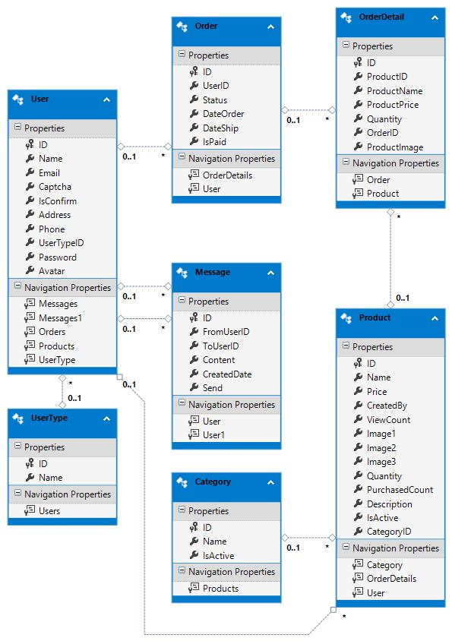

Hình 3. 1 - Sơ đồ lớp

## THIẾT KẾ CƠ SỞ DỮ LIỆU

1. **Lược đồ Diagram**
2. **Bảng mô tả chi tiết**
3. **Bảng UserType**

Bảng 3. 2 – Thiết kế cơ sở dữ liệu bảng UserType

|  |  |  |  |  |  |  |
| --- | --- | --- | --- | --- | --- | --- |
| **STT** | **Tên thuộc tính** | **Kiểu dữ liệu** | **Kích thước** | **Not null/null** | **Khóa chính** | **Khóa ngoại** |
| 1 | ID | Int |  | Not null | X |  |
| 2 | Name | Nvarchar | 50 | Not null |  |  |

1. **Bảng** **User**

Bảng 3. 3 – Thiết kế cơ sở dữ liệu bảng User

|  |  |  |  |  |  |  |
| --- | --- | --- | --- | --- | --- | --- |
| **STT** | **Tên thuộc tính** | **Kiểu dữ liệu** | **Kích thước** | **Not null/null** | **Khóa chính** | **Khóa ngoại** |
| 1 | ID | Int |  | Not null | X |  |
| 2 | Password | Nvarchar | 20 | Not null |  |  |
| 3 | Name | Nvarchar | 30 | Not null |  |  |
| 4 | Address | Nvarchar | 200 | Not null |  |  |
| 5 | Email | Nvcarchar | 30 | Not null |  |  |
| 6 | Phone | Nchar | 12 | Not null |  |  |
| 7 | Avatar | Nvarchar | MAX | Not null |  |  |
| 8 | Captcha | Nchar | 10 | Not null |  |  |
| 9 | IsConfirm | Bit |  | Not null |  |  |
| 10 | UserTypeID | Int |  | Not null |  | X |

1. **Bảng Order**

Bảng 3. 4 – Thiết kế cơ sở dữ liệu bảng Order

|  |  |  |  |  |  |  |
| --- | --- | --- | --- | --- | --- | --- |
| **STT** | **Tên thuộc tính** | **Kiểu dữ liệu** | **Kích thước** | **Not null/null** | **Khóa chính** | **Khóa ngoại** |
| 1 | ID | Int |  | Not null | X |  |
| 2 | UserID | Int |  | Not null |  | X |
| 3 | DateOrder | Datetime |  | Not null |  |  |
| 4 | DateShip | Datetime |  | Not null |  |  |
| 5 | IsPaid | Bit |  | Not null |  |  |
| 6 | Status | Bit |  | Not null |  |  |

1. **Bảng OrderDetail**

Bảng 3. 5 – Thiết kế cơ sở dữ liệu bảng OrderDetail

|  |  |  |  |  |  |  |
| --- | --- | --- | --- | --- | --- | --- |
| **STT** | **Tên thuộc tính** | **Kiểu dữ liệu** | **Kích thước** | **Not null/null** | **Khóa chính** | **Khóa ngoại** |
| 1 | ID | Int |  | Not null | X |  |
| 2 | OrderID | Int |  | Not null |  | X |
| 3 | ProductID | Int |  | Not null |  | X |
| 4 | Quantity | Int |  | Not null |  |  |
| 5 | ProductName | Nvarchar | 100 | Not null |  |  |
| 6 | ProductPrice | Decimal |  | Not null |  |  |
| 7 | ProductImage | Nvarchar | 500 | Not null |  |  |

1. **Bảng Category**

Bảng 3. 6 – Thiết kế cơ sở dữ liệu bảng Category

|  |  |  |  |  |  |  |
| --- | --- | --- | --- | --- | --- | --- |
| **STT** | **Tên thuộc tính** | **Kiểu dữ liệu** | **Kích thước** | **Not null/null** | **Khóa chính** | **Khóa ngoại** |
| 1 | ID | Int |  | Not null | X |  |
| 2 | Name | Nvarchar | 30 | Not null |  |  |
| 3 | IsActive | Bit |  | Not null |  |  |

1. **Bảng Products**

Bảng 3. 7 – Thiết kế cơ sở dữ liệu bảng Products

|  |  |  |  |  |  |  |
| --- | --- | --- | --- | --- | --- | --- |
| **STT** | **Tên thuộc tính** | **Kiểu dữ liệu** | **Kích thước** | **Not null/null** | **Khóa chính** | **Khóa ngoại** |
| 1 | ID | Int |  | Not null | X |  |
| 2 | Name | Nvarchar | 50 | Not null |  |  |
| 3 | CategoryID | Int |  | Not null |  | X |
| 4 | Image1 | Nvarchar | MAX | Not null |  |  |
| 5 | Image2 | Nvarchar | MAX | Not null |  |  |
| 6 | Image3 | Nvarchar | MAX | Not null |  |  |
| 7 | Price | Decimal |  | Not null |  |  |
| 9 | Quantity | Int |  | Not null |  |  |
| 10 | Description | Nvarchar | MAX | Not null |  |  |
| 11 | ViewCount | Int |  | Not null |  |  |
| 12 | PurchasedCount | Int |  | Not null |  |  |
| 13 | IsActive | Bit |  | Not null |  |  |

# XÂY DỤNG HỆ THỐNG

1. **Chức năng đăng ký**

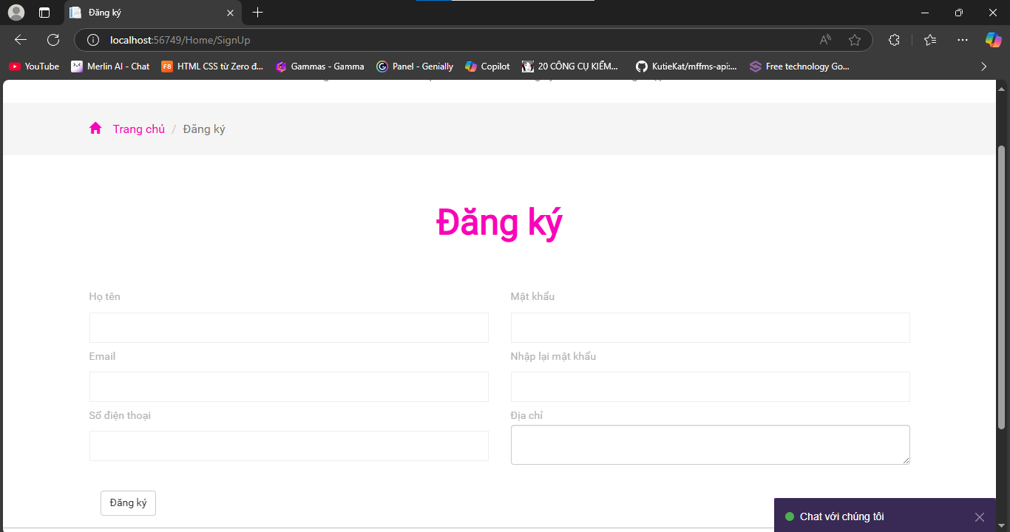

Hình 4. 1 – Giao diện đăng ký

1. **Chức năng đăng nhập**

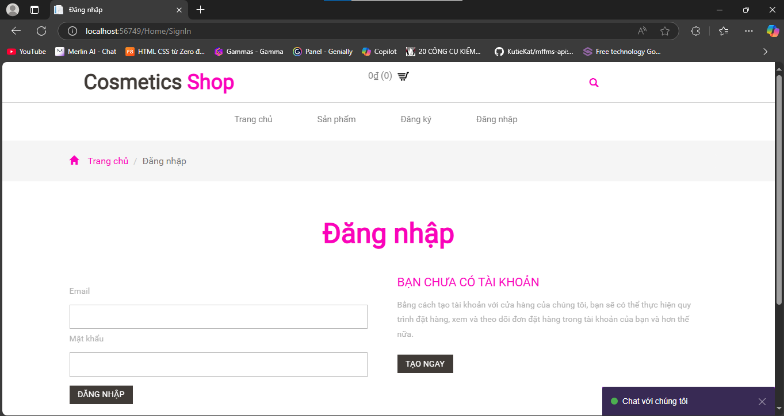

Hình 4. 2 – Giao diện đăng nhập

1. **Trang chủ**

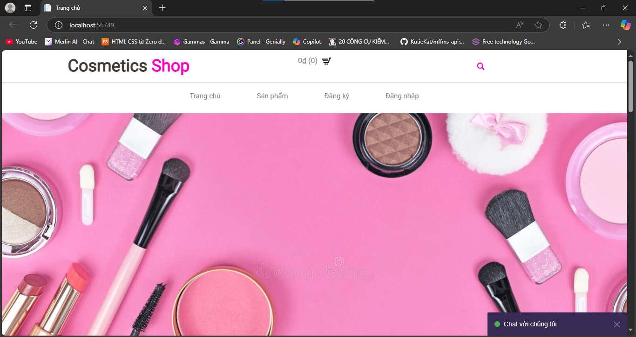

Hình 4. 3 – Giao diện trang chủ

1. **Chatbox**

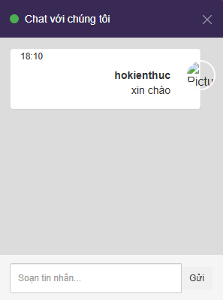

Hình 4. 4 – Giao diện chat của khách hàng

1. **Chi tiết sản phẩm**

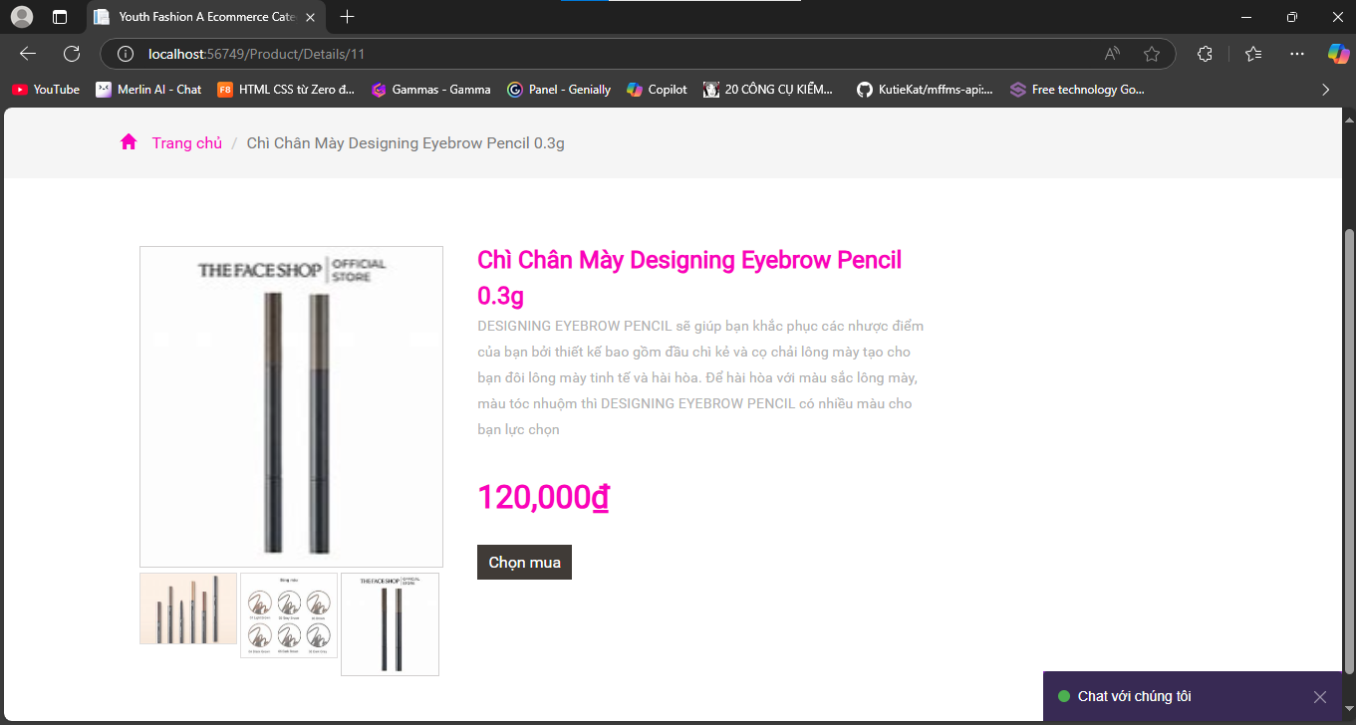

Hình 4. 5 – Giao diện chi tiết sản phẩm

1. **Chức năng quản lý giỏ hàng**

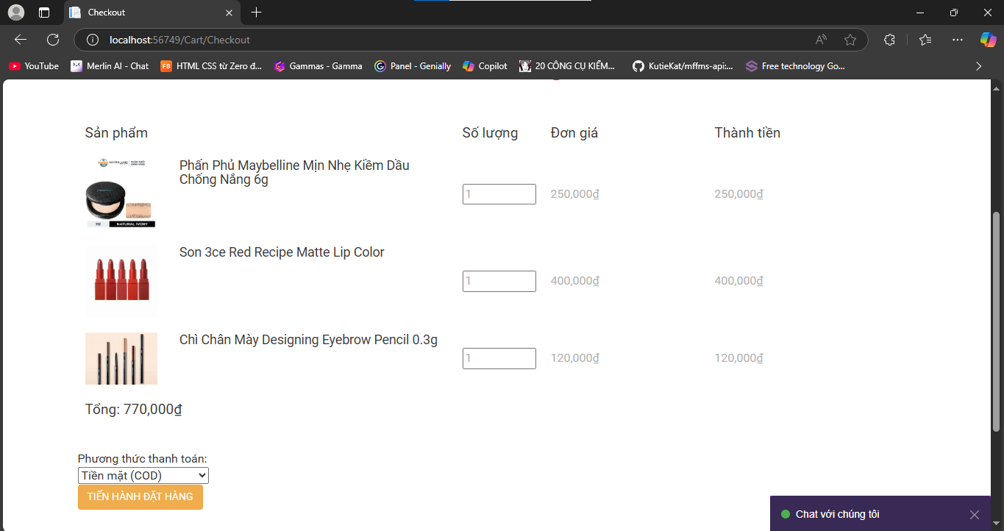

Hình 4. 6 – Giao diện quản lý giỏ hàng

1. **Chức năng quản lý đơn đặt hàng**

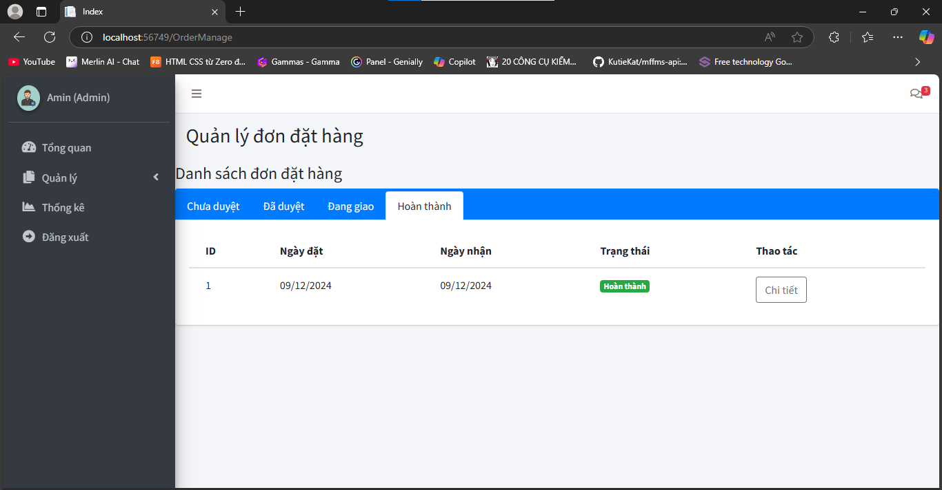

Hình 4. 7 – Giao diện quản lý đơn đặt hàng

1. **Chức năng quản lý danh mục**

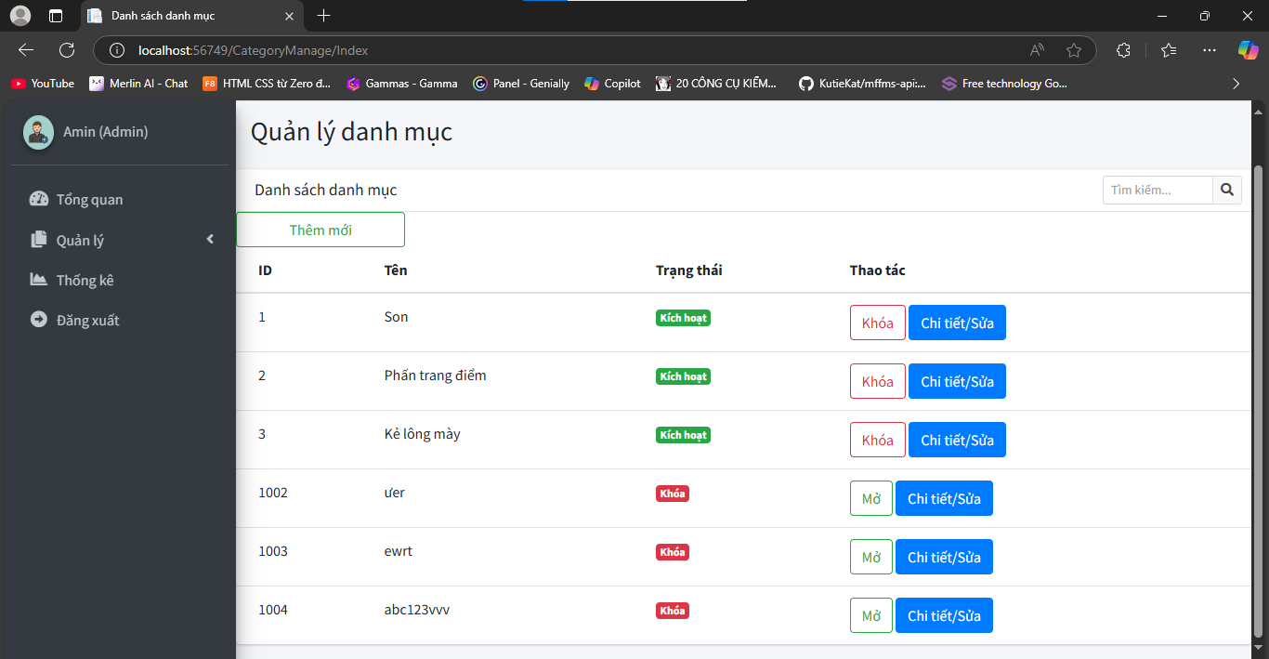

Hình 4. 8 – Giao diện quản lý danh mục

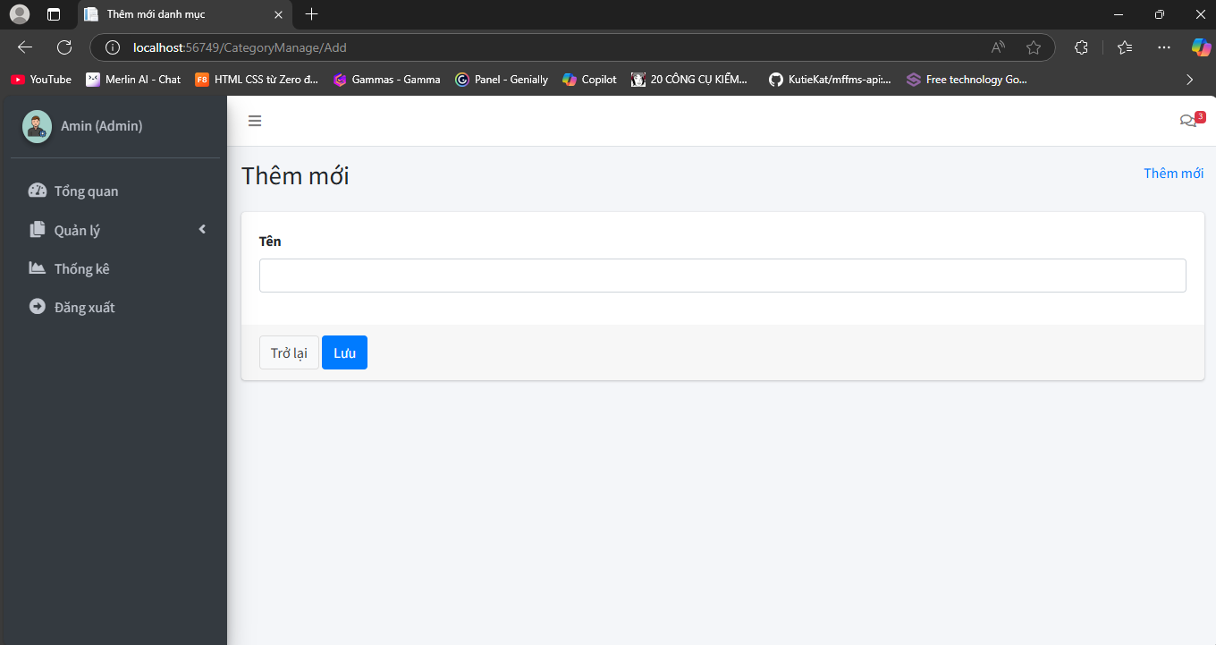

Hình 4. 9 – Giao diện thêm mới danh mục

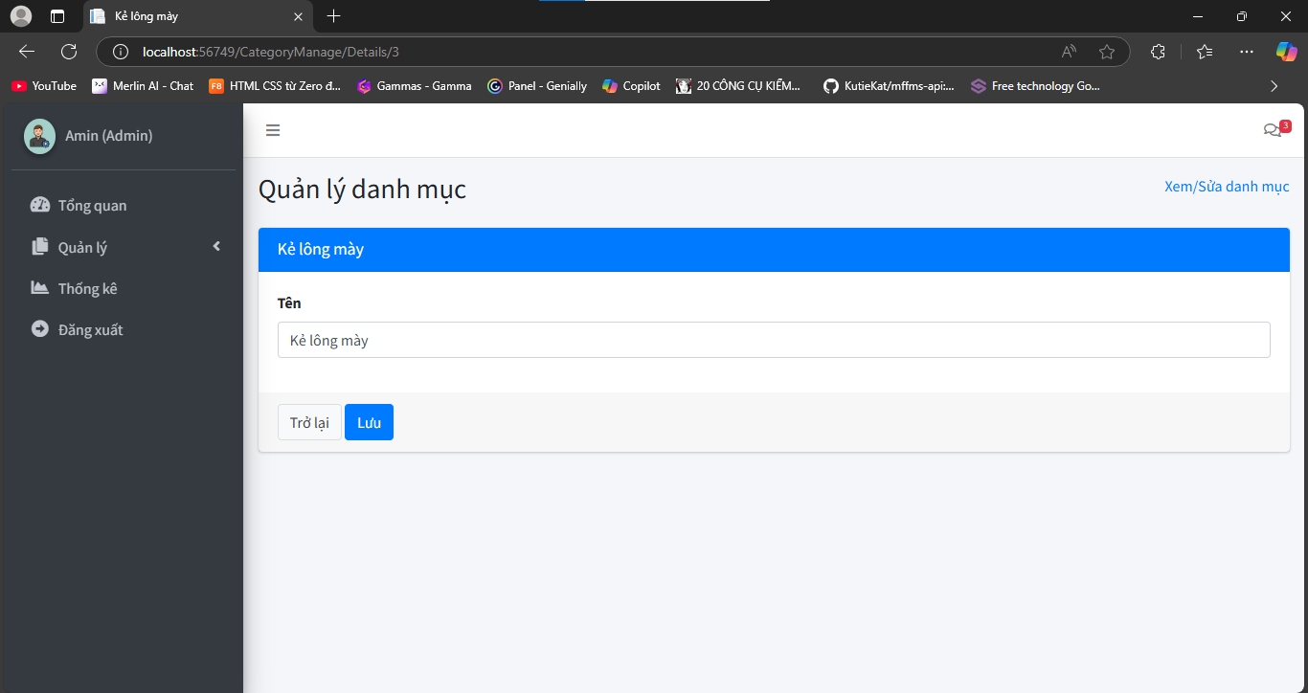

Hình 4. 10 – Giao diện chỉnh sửa danh mục

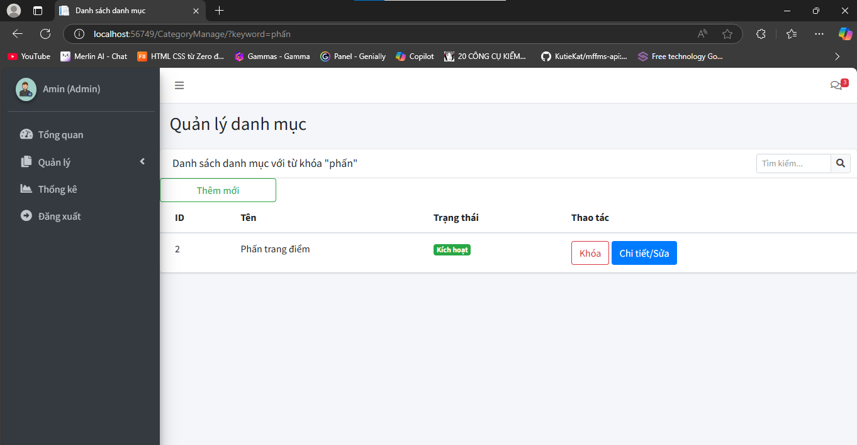

Hình 4. 11 – Giao diện tìm kiếm danh mục

1. **Chức năng quản lý sản phẩm**

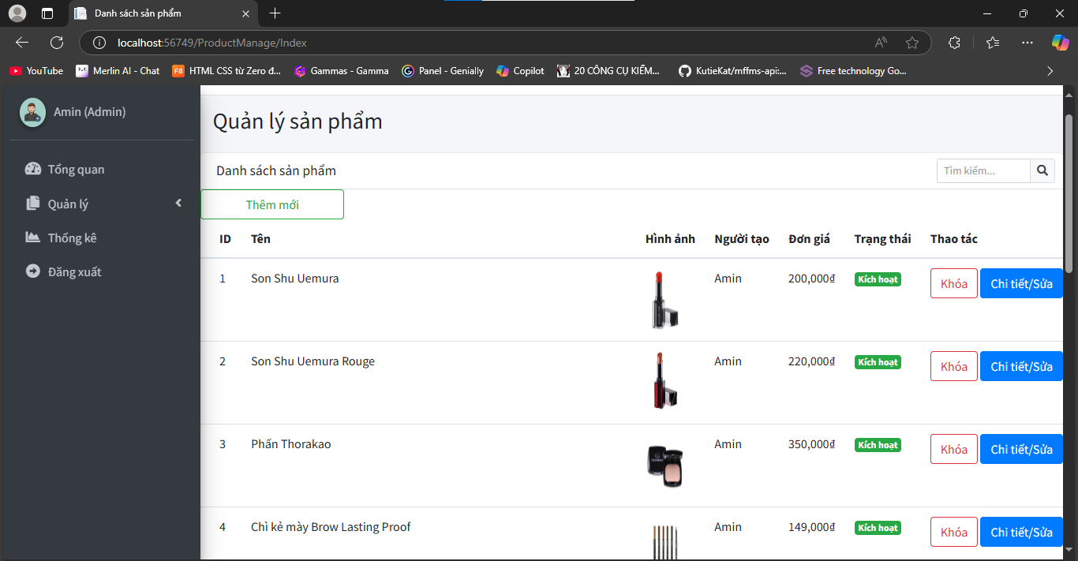

Hình 4. 12 – Giao diện danh sách sản phẩm

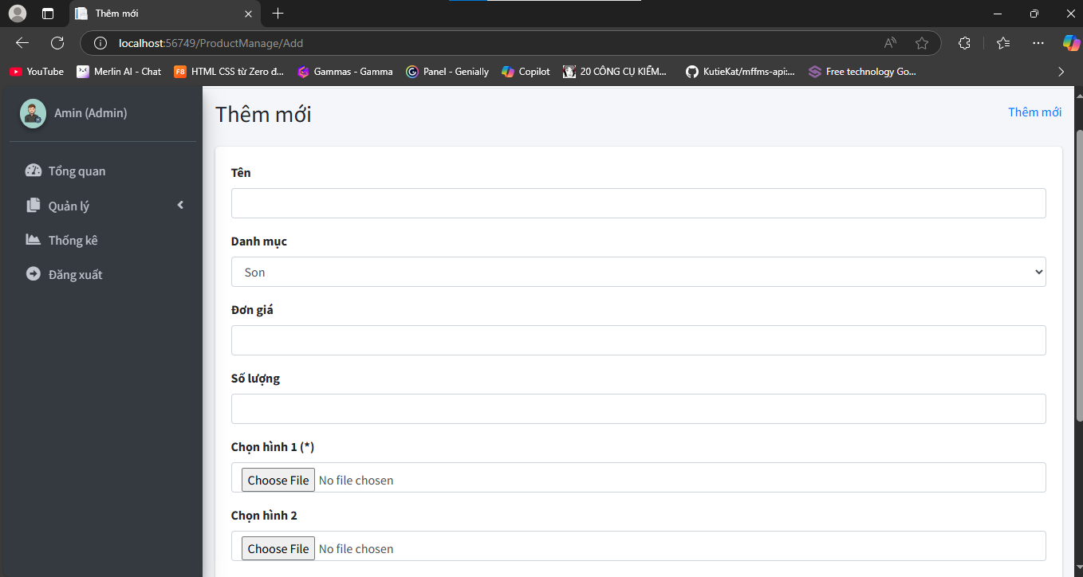

Hình 4. 13 – Giao diện thêm mới sản phẩm

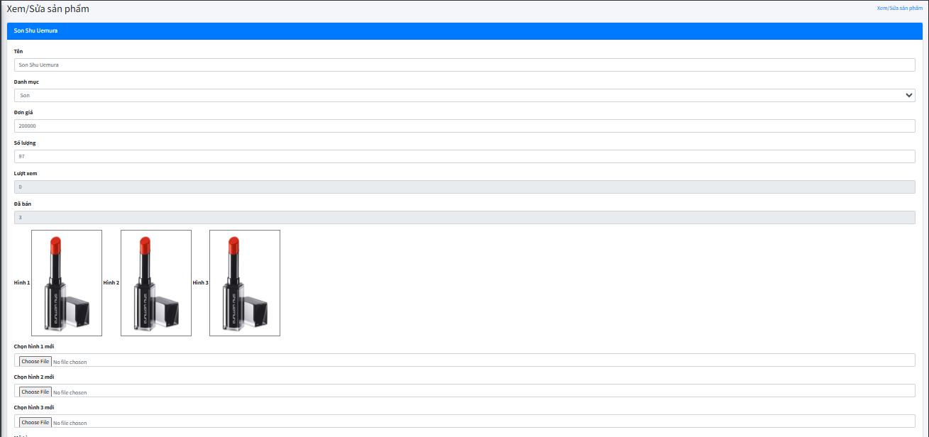

Hình 4. 14 – Giao diện xem, sửa sản phẩm

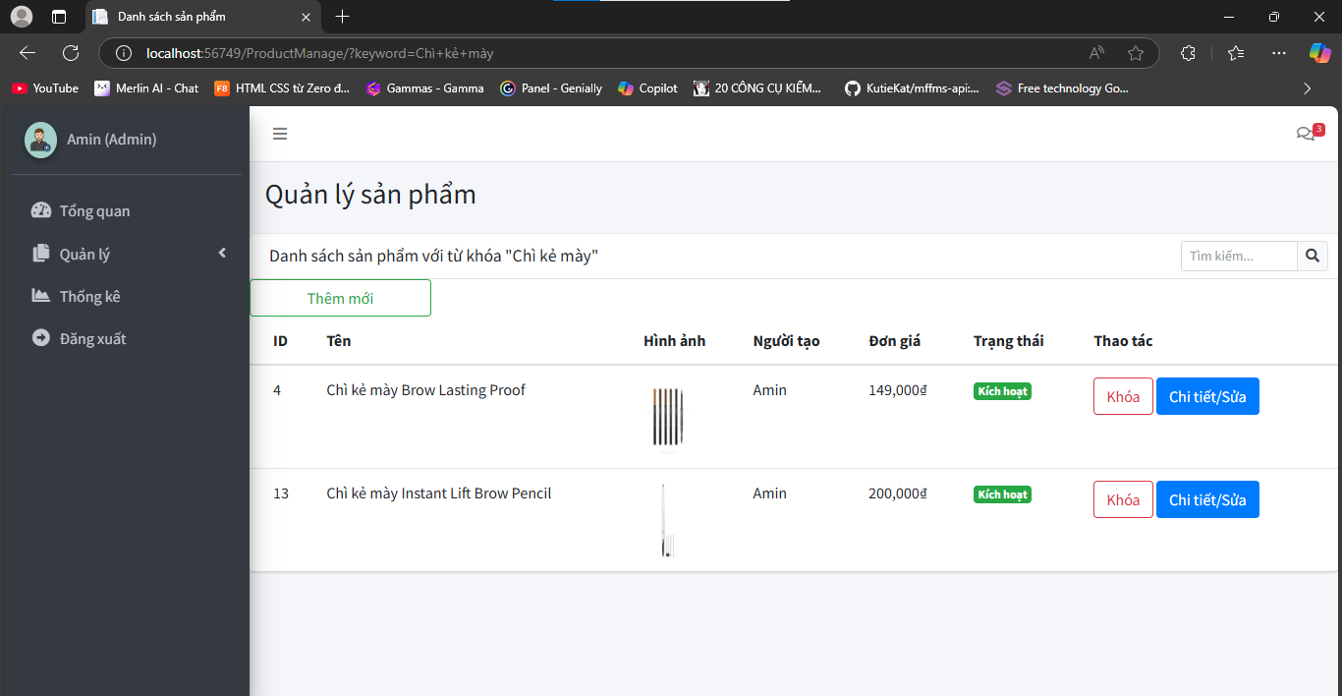

Hình 4. 15 – Giao diện tìm kiếm sản phẩm

1. **Chức năng thống kê**

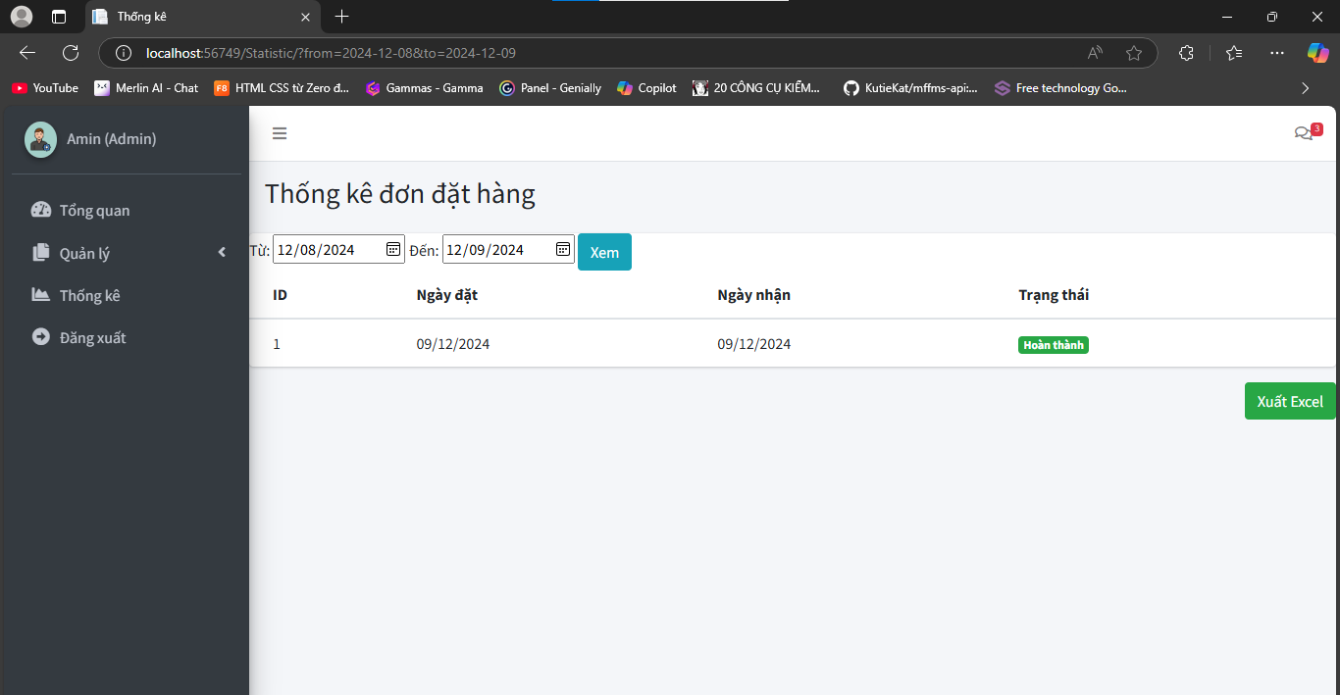

Hình 4. 16 – Giao diện thống kê

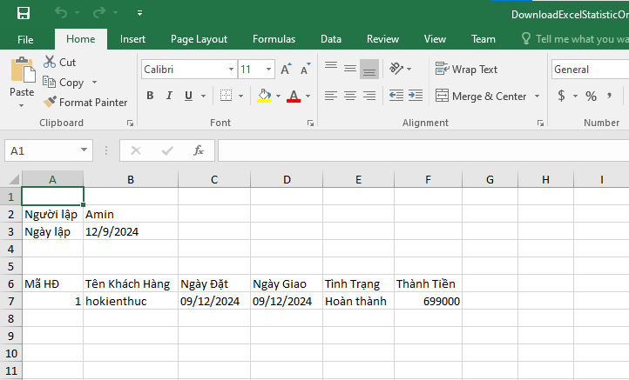

Hình 4. 17 – File Excel thống kê

# KẾT QUẢ THỰC HIỆN

## KẾT QUẢ ĐẠT ĐƯỢC

* Thiết kế giao diện được cho các giao diện liên quan đến đề tài.
* Đã vận dụng lý thuyết cơ sở dữ liệu và phân tích hệ thống vào đề tài.
* Học hỏi được nhiều kinh nghiệm trong cách giao tiếp cũng như trong công việc, hiểu được nhiều hơn về cách quản lý bán hàng trực tuyến, có cơ hội để vận dụng kiến thức lý thuyết trong nhà trường áp dụng vào thực tiễn.
* Hiểu sâu hơn về ASP.NET MVC, ngôn ngữ lập trình C#.

## HẠN CHẾ

* Cách tổ chức dữ liệu và kỹ thuật lập trình chưa được tốt.
* Bắt lỗi người dùng chưa được toàn diện.
* Box Chat giứa khách hàng và admin chưa được.
* Các chức năng của chương trình chưa linh động.

## HƯỚNG PHÁT TRIỂN

* Xử lý tất cả các sự kiện, các lỗi ngoài ý muốn tốt hơn của chương trình và người dùng thao tác lên chương trình.
* Hoàn thiện tốt hơn về phần lập trình và ràng buộc dữ liệu.
* Nâng cao tính linh động của chương trình.

**TÀI LIỆU THAM KHẢO**

1. **Dương Quang Thiện**. .NET Toàn Tập. Nhà xuất bản tổng hợp. TP.HCM, 2005.
2. **Nguyễn Ngọc Bình Phương, Thái Thanh Phong**. Các Giải Pháp Lập Trình C#. Nhà xuất bản Giao thông vận tải. 2006.

Tiếng Anh:

1. **RB Whitaker**. The C# Player’s Guide (2nd Edition). .Starbound Software. U.S.A, 2012.
2. **Adam FreeMan.** Professional ASP.NET MVC 5 (1st Edition). U.S.A, 2013